Startvy
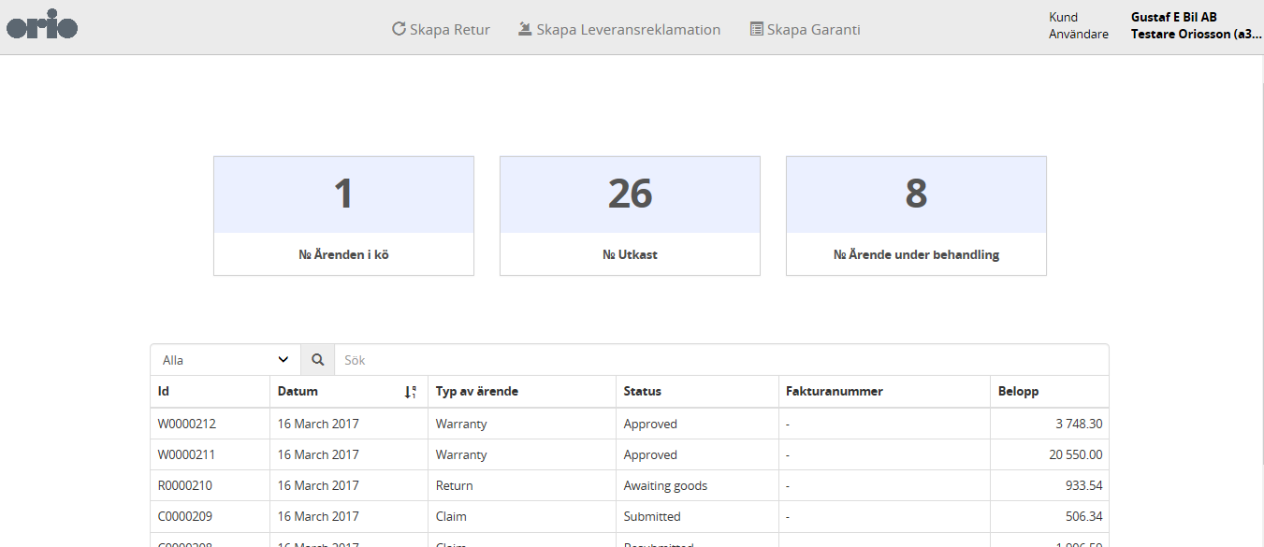
8
2
5
4
3
1
6
7
Som webbläsare rekommenderas Crome. För Internet Explorer 10 & 11 kan vissa justeringar i kompabilitetsvyn krävas för att applikationen ska fungera korrekt. Tidigare versioner supporteras ej.
Startvy
1. Menyrad: Här kan du välja att skapa ärenden som Retur, Leveransreklamation eller garantiärende.
2. Inloggning: Visar dina kunduppgifter samt vilken användare som du är inloggad med i portalen.
3. Ärenden i kö: Siffran anger antal ärenden som väntar på en åtgärd från dig. Klicka på rutan för att visa ärendena i ärendelistan nedanför.
4. Utkast: Antalet påbörjade men ej inskickade ärenden. Klicka på rutan för att visa ärendena i ärendelistan nedanför.
5. Ärenden under behandling: Anger antalet ärenden som väntar behandling av Orio. Klicka på rutan för att visa ärendena i ärendelistan nedanför.
6. Sökfunktion: Möjighet att söka efter olika ärenden genom fritext och per fält.
7. Ärendelista: Här visas alla de ärenden som valts eller sökts efter. Om inget sökkriterie eller typ är angett visas alla ärenden. Det unika Id som ges varje ärende anger också vilken typ av ärende det rör. W för garanti (Warranty), R för retur (Return) samt C för reklamation (Claim)
8. Oriologgan: Genom att trycka på denna återvänder du till startvyn.

Skapa retur
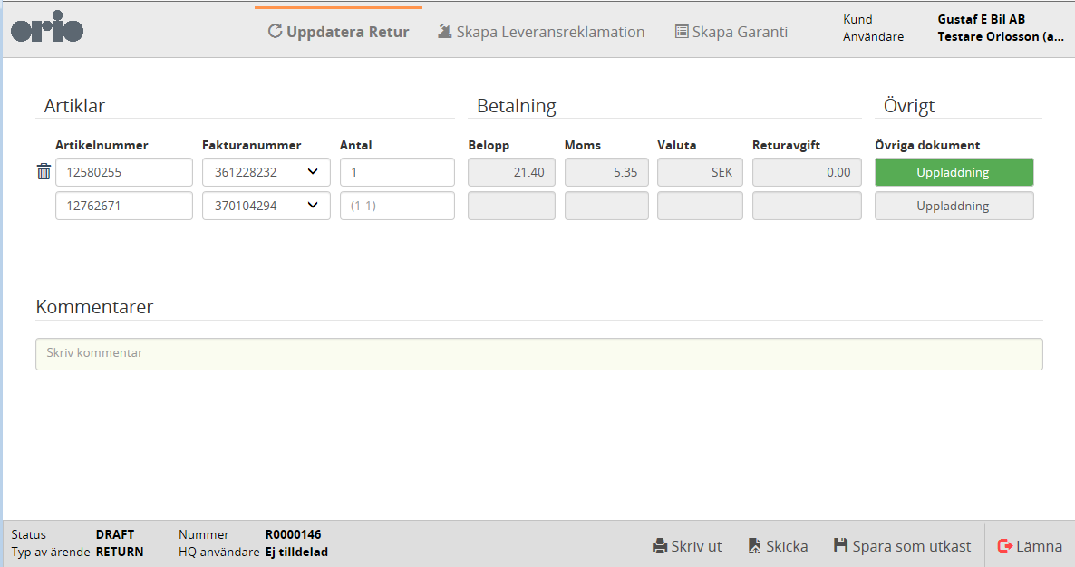
Skriv in och välj det artikelnummer som ska returneras.
Välj motsvarande faktura som delen köpts mot.
Under antal visas då Antalet som kan returneras samt minsta brytbara förpackning. T.ex. (4-2) innebär att det finns 4 stycken som kan returneras men de måste returneras 2 och 2.
Då antalet som ska returneras skrivs in fylls beloppen i per automatik enligt vad som fakturerats vid betalning samt eventuell returavgift.
Eventuella dokument kan laddas upp genom att trycka på knappen 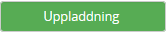
Eventuella kommentarer skrivs i kommentarsfältet.
Alla returärenden kommer få ett unikt ärende id som börjar med R och som avslutas med ett löpnummer.
När alla uppgifter är ifyllda tryck på knappen för att registrera returen hos Orio. Därefter tryck på 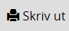 knappen för att öppna och skriva ut följesedeln som ska bifogas med godset.

Skapa leveransreklamation
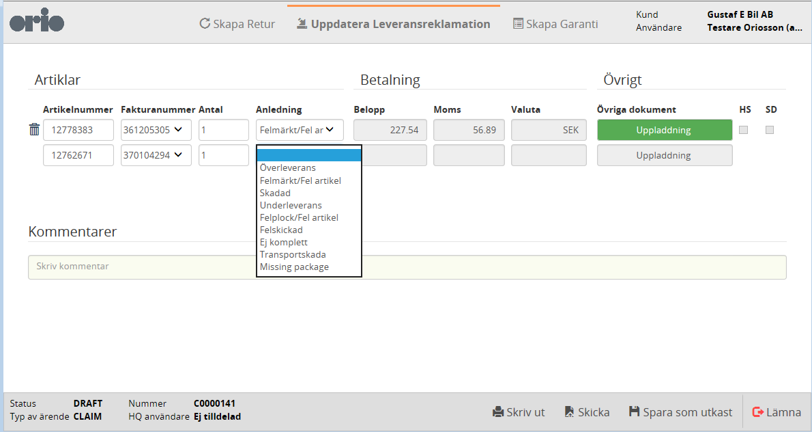
Skriv in och välj det artikelnummer som ska reklameras.
Välj motsvarande faktura som delen köpts mot.
Under antal visas då Antalet som kan reklameras samt minsta brytbara förpackning. T.ex. (4-2) innebär att det finns 4 stycken som kan reklameras. Vid reklamation tas ingen hänsyn till minsta brytbara förpackning.
Under anledning väljs orsaken till reklamationen ur orsakslistan.
Då anledning valts fylls beloppen i per automatik enligt vad som fakturerats vid betalning.
Bilder eller dokument som behövs för att styrka reklamationen laddas upp genom att trycka på knappen . Observera att bilddokumentation är ett krav vid skadat gods.
Eventuella kommentarer skrivs i kommentarsfältet.
Du kan när som helst spara som utkast genom att trycka på knappen . Ärendet hamnar då under kategorin Utkast på startvyn.
Du kan när som helst lämna det pågående ärendet genom att trycka på 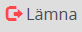. Om det finns osparade ändringar ges alternativet att spara eller lämna utan att spara. Annars omdiregeras du till startvyn.
Genom att trycka på sänds ärendet till Orio för behandling. Ärendet hamnar då under kategorin Ärenden under behandling på startvyn.
Alla reklamationsärenden kommer få ett unikt ärende id som börjar med C (Claim) och som avslutas med ett löpnummer.

Om Orio önskar ytterligare dokumentation kommer Checkboxen SD=Supporting Documentation vara ikryssad samt en kommentar om vad som önskas vara angiven. Ärendet hamnar då under Ärenden i kö på startvyn. När ärendet uppdaterats med dokumentation och skickats tillbaks till Orio för behandling hamnar ärendet under kategorin Under behandling på startvyn.
Om Orio önskar få godset i retur kommer Checkboxen HS=Home Shipment vara ikryssad samt en kommentar om att returnera godset. Ärendet hamnar då under Ärenden i kö på startvyn. När ärendet uppdaterats av Kunden och skickats tillbaks till Orio för behandling hamnar ärendet under kategorin Under behandling på startvyn med status Inväntar leverans.
Knappen användas för att skriva ut följesedeln som ska sändas med godset om godset krävts i retur av Orio. (Informationen på följsedeln är endast synligt då Orio begärt retur av godset)

Skapa garantiärende
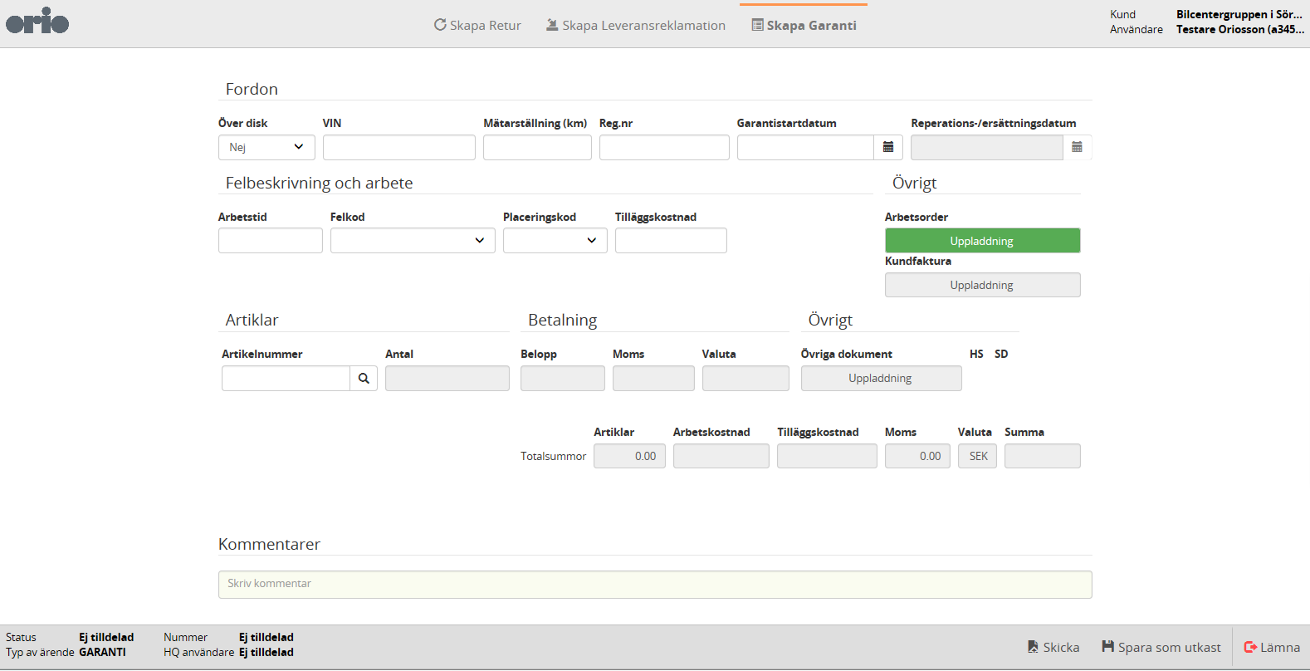

Om garantiärendet gäller en produkt som köpts över disk behöver inte VIN och mätarställning anges.
Om garantiärendet gäller en produkt som monteras och byts ut på verkstaden måste VIN (17 tecken) och mätarställning anges.
Bilens registreringsnummer anges alltid
Garantistartdatum är datumet då produkten är monterad på fordon eller köpt över disk.
Reparations/Ersättningsdatum är datumet då den reklamerade delen bytts ut på fordonet eller ersatts över disk.
Arbetstid som gått åt för att för att åtgärda felet i timmar Del av timmar avdelas med punkt t.ex. 0.5.
Felkod och placeringskod väljs ur listan.
Om felet åtgärdats av verkstaden måste arbetsorder bifogas genom uppladdning arbetsorder
Om delen är köpt över disk måste kundfaktura bifogas genom uppladdning kundfaktura .
Tilläggskostnad avser kringkostnader som uppstått för att åtgärda felet. Dessa måste styrkas med dokumentation som laddas upp under kundfaktura
Artiklar som önskas ersättning för inom garantin fylls i med Orios artikelnummer och väljs genom att klicka på 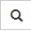. När antalet skrivs in fylls beloppen i automatiskt utifrån gällande prislista och avtal. Dessa måste styrkas med faktura som laddas upp under övriga dokument
Genom att trycka på sänds ärendet till Orio för behandling. Ärendet hamnar då under kategorin Ärenden under behandling på startvyn.
Alla garantiärenden kommer få ett unikt ärende id som börjar med W (Warranty) och som avslutas med ett löpnummer.
Om Orio önskar ytterligare dokumentation kommer Checkboxen SD=Supporting Documentation vara ikryssad samt en kommentar om vad som önskas vara angiven. Ärendet hamnar då under Ärenden i kö på startvyn. När ärendet uppdaterats med dokumentation och skickats tillbaks till Orio för behandling hamnar ärendet under kategorin Under behandling på startvyn.
Om Orio önskar få godset i retur kommer Checkboxen HS=Home Shipment vara ikryssad samt en kommentar om att returnera godset. Ärendet hamnar då under Ärenden i kö på startvyn. När ärendet uppdaterats av Kunden och skickats tillbaks till Orio för behandling hamnar ärendet under kategorin Under behandling på startvyn.

Knappen användas för att skriva ut följesedeln som ska sändas med godset om godset krävts i retur av Orio. (Informationen på följsedeln är endast synligt då Orio begärt retur av godset)

